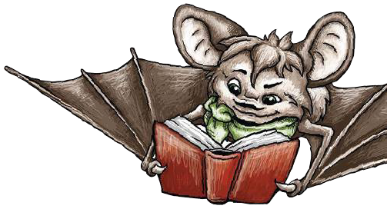
Regulamin konkursu pięknego czytania
„Wieczór Grozy”

- Konkurs odbędzie się w czytelni biblioteki szkolnej w środę, 8 listopada 2017r.,
o godz. 15.30.
- Udział w konkursie może wziąć każdy uczeń Szkoły Podstawowej nr 5 w Pile
z klas V – VII oraz II – III gimnazjalnych (każda z klas typuje przedstawiciela
do 6 listopada 2017r.).
- Zadaniem uczestników jest piękne przeczytanie fragmentu ulubionej książki, zawierającego w sobie element grozy*.
- Jury składające się z nauczycieli i przedstawicieli uczniów oceniać będzie dykcję, płynność czytania, dobór treści pod względem tematyki konkursu, ogólne wrażenie artystyczne – w tym umiejętność budowania napięcia. Czas czytania – do 2 minut.
- Przyznane zostaną 4 tytuły „Mistrz Grozy” – po jednym wśród klas V, VI – VII,
II oraz III.
- Wszyscy uczestnicy konkursu otrzymają dyplomy za udział w konkursie, laureaci dyplomy pamiątkowe.
- Uczestnicy zdobędą także punkty do całorocznej rywalizacji o miano najlepszej klasy.
- Nazwiska „Mistrzów Grozy” wraz ze zdjęciami ze spotkania zostaną zamieszczone
na stronie internetowej szkoły oraz w kronice.

* Na przykład baśń, powieść Fantazy, kryminał horror itp. Klub Przyjaciół Biblioteki przygotował propozycje autorów i tytułów, które mogą pomóc w przygotowaniu się
do konkursu – lista dostępna jest w bibliotece.
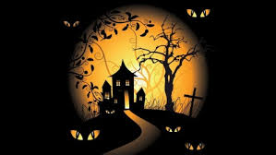

Klub Przyjaciół Biblioteki proponuje:
- Aubre C. „Czarna magia w szkole”, „Piekielny pociąg”
- Bahdaj A. „Wakacje z duchami”
- Bellairs J. – seria przygód Luisa Bernavelta np. „Luis Bernavelt i duch w lustrze”
- Chmielewska J. „Nawiedzony dom”
- Stone T.B. - seria „Szkoła przy cmentarzu”
- Hitchcock A. – seria „Przygody Trzech Detektywów” np. „Tajemnica Zamku Grozy”
- Christie A. – seria przygód Herkulesa Poirota lub panny Marple
- Doyle A.C. – przygody Sherlocka Holmesa
- Stine R.L. – seria „Ulica Strachu” np. „Złowrogi księżyc”
- Cast P.C. – seria „Dom Nocy”
- Meyer S. – cykl „Zmierzch”
- Rowling J.K. – cykl przygód Harrego Pottera
- Smith L.J. „Pamiętniki wampirów”
- Sapkowski A. – przygody Wiedźmina
- Roth V. – trylogia „Niezgodna”
- Shields G. – „Nieśmiertelny”
- King S. – opowiadania, powieści np. „Przebudzenie”
- i wiele innych….

